杭州临床肿瘤研究会项目管理细则

本细则适用于杭州临床肿瘤研究会的项目管理规范，主要的项目范围包括：
- 科研类项目
- 医学交流与培训类项目
- 公益救助类项目
注：项目执行方遴选标准（详见采购管理制度）

1.执行方选择
（1）具有合法经营主体者
（2）企业信用、信誉良好者
（3）是否有过类似或相同项目服务经验
（4）长期合作或已有的优选供应商
（5）质量、交期、服务等条件良好者

2.供应商竞价流程
（1）单次采购金额400万元以上（不含400万元），应选择至少三家供应商，通过竞标的方式进行采购工作。
（2）单次采购金额50万元～400万元之间（含400万元），采用三方比价的方式进行采购工作。
（3）单次采购金额50万元及以下的，采用市场议价方式进行采购工作。
3.供应商遴选材料
（1）询价：确定需求、询价记录
（2）比价：确定需求、三家供应商报价、供应商评审单
（3）招标：三家供应商投标标书、开标报告、供应商评审单

医学交流与培训类项目管理SOP
目录
- 适用范围
- 开展形式
- 项目各方职责及操作规范
- 项目执行流程
- 项目常见材料要求

一、适用范围
本规范适用于医学交流与培训类项目，通常我们所说的医学交流与培训类项目可以是侧重于患者教育，或侧重医生培训，合作交流等，而本规范着重介绍侧重学术活动。
二、开展形式
- 医疗学术培训会
包含继续教育项目，技能培训会等，主要形式是医生给医生进行培训，发言人主要以讲者为主。
2、医疗学术交流会
包含病例分享会，指南巡讲会等，主要形式是医生与医生之间进行学术交流。
- 专家讨论会
包含共识会等，主要形式是医生与医生之间进行讨论，所有参会人员都会发言。
- 项目各方职责及操作规范
- 支持方
（1）沟通需求：与执行方沟通需求，准备申请项目需要的材料
（2）协助事宜：邀请专家、参与方案制订、项目宣传
（3）项目审计：委托第三方进行项目审计
2、主办方
（1）项目整体统筹运营管理
（2）邀请专家
（3）签订协议：与执行方签署协议
（4）相关手册及质量及进度把控
（5）定期与支持方汇报、问题沟通
（6）项目结算：第三方结算，需严格按照主办方要求
（7）配合项目审计
3、项目专家
（1）接受邀请并参与会议
（2）准备讲课内容
（3）签订劳务协议
4、第三方供应商
（1）注册：供应商需在采购平台进行注册
（2）参与比价：根据采购需求，提交报价至采购平台
（3）签订协议：确认协议内容并盖章
（4）严格按照主办方要求执行项目，如有任何变动需先行和主办方沟通，
并由主办方与支持方进行确认
四、项目执行流程
1、前期筹备
（1）项目内部立项
（2）根据项目方案以及协议约定内容制作项目执行手册
（3）确定讲者与会议日程（讲者资质审核(需资质证明)、出会议通知函及邀请讲者(需讲者邮箱)、会前宣传
（4）出具会议通知、劳务协议
（5）讲者课件审查
2、项目执行阶段
（1）供应商沟通确定需求，提供相关服务
（2）物料设计及制作
（3）不定期汇报项目进度给劝募负责人及支持方，注意项目变动，及时取得各方确认
（4）按照会议场次需求，现场监督、执行，确认项目圆满完成
3、结算
五、项目常见材料要求
（1)支持方结算
结算资料：现场照片、签到表、会议通知、上线记录或截图、物料设计及成品照片、媒体报道链接等
项目终期报告：项目背景及目的、实际完成情况、项目影响力、实际支出等（附结算表）
（2）第三方结算
结算单明细（盖公章）、供应商发票·交通、食宿报销等、机票、火车票、租车（发票复印件）、食宿（发票+水单复印件）现场物料、提供照片等
（3）劳务结算
劳务协议（不得涂改，议签署日期必须为会议当天）
会议日程
会议通知函（盖章）
签到表原件（线上会视频截图）
劳务费汇总明细表，讲者身份证银行卡照片（非必要）、职称证明（如有明确要求）、讲课照片1张，会议全景照片3张（体现参会人数）
直播报告或视频（如有）
（四）本制度自理事会会议表决通过之日起生效，一切解释权归研究会所有。

科研类项目管理SOP
目录

- 适用范围
- 开展形式
- 项目各方职责及操作规范
- 项目执行流程
- 项目常见材料要求

- 适用范围
本规范适用于科研类项目。通常，我们所说的科研是医学科研行为，是指开展医学科研工作的机构及其人员在基础医学、临床医学、预防医学与公共卫生学、药学、中医学与中药学等学科领域开展的涉及科研项目申请、预实验研究、研究实施、结果报告、项目检查、执行过程管理、成果、总结发表、评估审议、验收等环节中的行为活动。
由于研究会本身并不具备科研资质，所有科研类项目必须委托第三方具备科研资质的CRO公司和医疗机构来进行项目的执行，研究会主要进行合规立项、费用监管及成果验收等管理工作。执行方的选择需遵循《杭州临床肿瘤研究会采购管理制度》的规定来进行遴选。
- 开展形式
以课题申请方分类
1、单中心由一家医院/一位专家来申请并进行科研
2、多中心由一家医院/一位专家牵头（主PI），多家共同参与科研
三、项目各方职责及操作规范
1、支持方
（1）沟通需求：与执行方沟通需求，准备申请项目需要的材料
（2）医生邀请&收集信息
（3）资金赞助
（4）协助参与方案制订、项目宣传
2、执行方
准备阶段：
（1）立项
（2）医学内容撰写：立项方案、患者/医生知情同意书、CRF表格
（3）伦理审查
（4）人遗审查
（5）研究备案
执行阶段：
（1）搭建项目专区
（2）医生批量注册及认证
（3）信息审核
（4）合规支付
（5）生成项目成果
3、项目评审专家组
（1）接受邀请、制定评审标准、进行课题前期、中期、结项评审
4、参与课题医生/医院
（1）注册互联网医院、进行身份备案
（2）登录平台APP
（3）知情同意和身份验证（签署知情同意书和上传证件）
（4）上传临床真实信息
（5）获得临床观察费用
（6）提交课题申请、进行课题研究、如期提交中期/结题报告
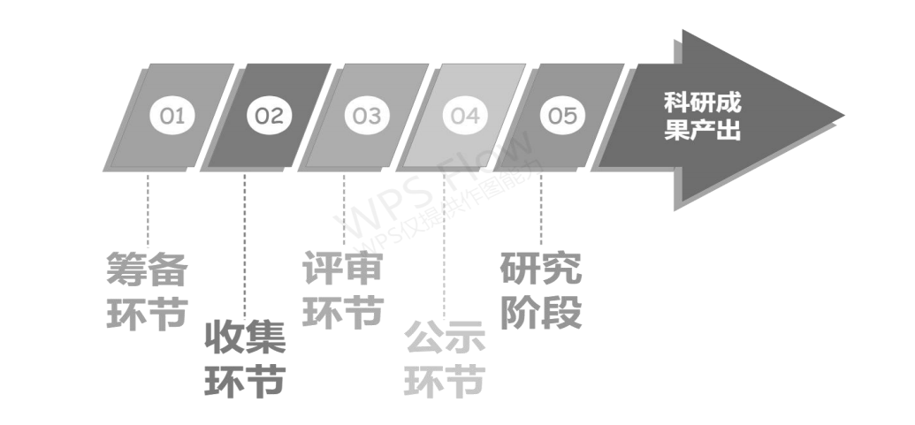
四、项目执行流程
1、筹备环节
（1）认真读取项目材料，包括且不限于劝募函、项目主协议、项目方案、
项目预算等；
（2）了解项目科研选题、研究方向、课题参与规则和项目预算；
（3）筹备项目专家评审组，发邀请函；
（4）确定项目申请方式与评审规则；
（5）撰写项目执行手册
*通常情况下，专家评审组成员最低应具备副高职称
*评审专家数量应为奇数
*因为需要公示，科研项目开展方式一旦与企业确认，尽量不做调整
2、课题收集环节
（1）在研究会官网公示项目招募信息，或发布项目招募函，并开通线上“项
目申请书”下载模块；
（2）申请者以“项目申请书”为模板，将申请书和个人资质发送到申报
邮箱；
（3）项目负责人针对收集的研究课题进行分别建档；
（4）收集申请者的个人资料，注意保密，避免泄密；
*申请者个人资质包括身份证（正反面）、职称证明、简历、社会任职等；
*项目申请书为固定模板，一般不予调整，申请书要求科研依托机构盖章确认；
*申请者所在依托单位应具备临床研究资质，通常情况下，二级以上医院均具备此条件；
*课题名称允许出现通用名，不可出现商品名称；
3、评审环节
（1）项目负责人负责对科研课题做首轮形式审查；
（2）通过形式审查的课题将以邮件形式发给各评审专家，或举办评审会；
（3）评审专家对科研课题，从学术性、可行性、前瞻性等方向给与评审意见；
（4）评审专家以邮件形式或评审会形式将评审意见回发给研究会；
（5）项目负责人回收和统计评审意见，按项目方案确认的评审标准（一般以超过半数为准）整理评审结果；
*评审结果须留存凭证，专家回复邮件或评审表均可，评审表须专家本
人签字；
*未能通过评审的课题将以邮件形式反馈给申请者，并给与其约定的修
改时间，完成后由申请者重新发回申报邮箱，再由项目办发给各评审专
家，一般以超过半数的专家意见为准；
4、公示&合同签署环节
（1）项目负责人根据评审专家意见将确认资助名单公示在研究会官网或
官邮通知申请者；
（2）项目负责人针对每个通过评审的申请者出具告知函件，并将“项目
合同书”邮件发出；
（3）申请者将4份项目申请书+项目合同书+伦理证明纸质版（分情况）
盖章寄回给研究会；
（4）项目负责人将文件补完盖章存档，项目合同书两份寄回给申请者；
（5）准备付款环节；
*先由申请者将填写完成的“项目申请书”+“项目合同书”Word版本以邮件发回项目申报邮箱，经合规质控确认后，再行盖章；
5、研究成果产出
（1）最终科研成果研究会拥有转载权和使用权；
（2）最终成果产出以指南、出版物、专家共识、白皮书为佳；
（3）科研项目课题结题报告是项目结束最低要求；
（4）如果项目有中期报告、结题报告评审要求，需要如期完成，并按项目要求请专家组评审；
五、项目常见材料要求
1、项目申请医院资质
（1）申请者所在医院标准为：国家二级及二级以上公立医院或XX疾病领域专科医院；
（2）申请者所在医院应具有临床/基础研究资质；
（3）申请者所在医院能够在收到科研经费后的15个工作日内开具正规发票:
2、项目申请者（研究者）资质
（1）申请者应具备主治医师及以上职称；
（2）申请者所负责的申报课题须经科研依托单位同意并提供伦理证明；
（3）申请者须提交执业资格相关证书或国家卫健委官网截图（距离申请日1个月以内）；
（4）申请者身份证正反面件截图；
（5）申请者简历电子版；
（6）申请者社会任职截图（若有）
3、课题预算
（1）申请书与科研合同内预算保持一致；
（2）预算架构简单明了；
（3）预算条目不得体现医院管理费；
（4）资金属于科研经费，不属于劳务。预算部分体现为服务费。
（5）预算内容为标准模板，不得进行删减
4、其他注意事项
（1）严格按照协议签署进行，执行人员需掌握协议内容，预算内容，方案内容；
（2）涉及到方案，预算得变更，不超过总预算情况下邮件确认；重大变更，如预算重大调整，方案重大调整，有必要签补充协议
（3）定期跟踪项目进展，定期向支持方汇报；
（4）结项需有研究结果报告，需与项目方案中项目目标一致
（5）所有涉及受试者入组的科研，务必取得受试者知情同意书
5、申报人遗（中国人类遗传资源采集审批）
人遗是2019年6月12发布，2019年7月1日正式开始执行，如下情况需要申请人遗
（1）如果中国内资申办方（港澳台除外）发起的临床药物试验，采集、收集环节，没有外资或合资参与，根据实际情况：如果采集环节不涉及特定地区和重要遗传家系，没有以保藏为目的的收集活动，采集样本小于500例，实体样本和数据不出口出境，则无需申报。反之，如果涉及受理范围的，则需要申报。
（2）如果中国内资药企发起的临床药物试验，但是临床遗传材料实体样本和（或）有关数据收集交由外资或合资CRO承担的项目。
（3）所有以国际合作为目的的临床试验，包括申办方和合同研究组织（CRO）具有外资背景的临床试验项目；
（4）临床试验中不涉及实体样本（人类遗传资源材料），但涉及相关信息数据的，其申报流程与实体样本申报流程一致，其相关的信息数据也属于人类遗传资源范畴
人遗法人注册需要的材料
序号 | 类别 | 名称 | 内容 | 相关负责人
1 | 登录信息 | 登录名 | 只能包含数字、字母、下划线三种格式
2 |  | 密码 | 至少包含以下类别的三种：大写字母、小写字母、数字、特殊符@#$%^&*`~()-+=，且长度不小于8位。
3 |  | 手机号 | 接收验证码手机号
4 | 法人信息 | 法人单位名称
5 | 法人信息 | 法人类型 | 企业法人、社会组织法人、事业单位法人、个体工商户法人、其他
6 | 法人信息 | 统一社会信用码
7 | 法人信息 | 法定代表人姓名
8 | 法人信息 | 法定代表人手机号
9 | 法人信息 | 法定代表人身份证类型
10 | 法人信息 | 法定代表人证件号
11 | 法人信息 | 法定代表人证件有效期
12 | 主办人信息 | 主办人姓名
13 | 主办人信息 | 主办人身份证类型
14 | 主办人信息 | 主办人身份证号
15 | 主办人信息 | 主办人证件有效期
16 | 主办人信息 | 主办人手机号

申请人遗材料

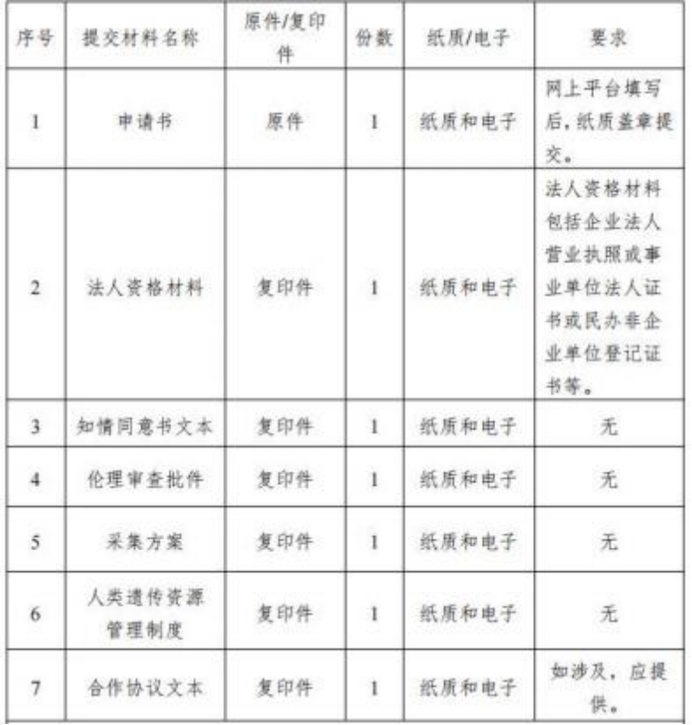

公益救助类项目管理SOP
目录
- 人员管理及培训规范
- 系统及网站验收
- 项目审批报备
- 项目各岗位职责及操作规范
- 项目执行中事件处理权限及上报办法
- 项目指控及反馈
- 公益救助对象出组流程

一、人员管理及培训规范
1、内部人员管理及培训
内部人员包括项目官员、专员、物流、热线。
项目办人员在实际工作中，需严格按照各岗位职责开展工作。工作中遇到患者投诉、患者资料问题、专员沟通问题或审核中的特殊情况时，需及时告知项目官员，杜绝拖延瞒报的情况发生。
2、外部人员管理及培训
外部人员包括药房/药师资质。
由药房承担相应收发储存、援助药品资质以及保证证件在有效期内等工作，如发现不符合项目要求，一切后果将由药房自行承担。
二、系统及网站验收
项目如有系统，系统在搭建完成后，在正式运行之前需进行多轮，各岗位及权限的系统测试，微信公众号在线申请等需要进行与系统的匹配测试等，测试均无问题后，填写验收表并由项目办签字进行存档。
三、项目审批报备制度
项目在执行过程中，如涉及到流程更改、援助方案更改、患者经济条件更改、患者申请资料的简化等更改情况，由项目官员与捐赠方达成一致后，由患者援助服务中心提交项目审批流程表，发起逐级审批，完成审批流程后，方可进行对外公告。
- 项目各岗位职责及操作规范
1、审核救助对象条件符合项目要求、经济评估符合项目标准，救助对象资料完整、真实。对救助对象申请材料按项目要求进行经济审核及医学审核。
2、核查救助对象提供的医学材料进行复核是否符合项目入组条件。
3、对救助对象审核结果清晰及时记录，并系统短信通知。
4、严格按照项目规定的审核时限完成工作。
物流岗位职责及要求
1、备货调配：救助物资的进、出、存管理及调配；
2、药师管理：药师沟通、反馈；
3、项目办部分：项目数据汇报及工作反馈
4、物流工作必须做到账账相符、确保账物相符;
5、保证备货调配准确、及时、顺畅；
6、保持认真、细心和负责的工作态度；
7、收到物资：对照发货方单据和系统中项目办调配数量为准。
8、物资库存预警，下一周物资发放数多于库存，请及时联系项目办告知。
项目官员岗位职责及要求
1、由项目官员统筹项目专员、物流、热线工作。
2、责统筹项目执行每月预算；
3、负责制订项目制度，项目执行流程及相关细则；
4、负责项目办的日常办公运行，保持内部与外部的沟通联系，对外决定及统一性意见统一出口；
5、组织对项目办组员进行项目培训；
6、向捐赠方作项目进展情况工作汇报；
热线岗位职责及要求
1、解答患者项目相关问题；
2、对热线电话中常见的Q&A的汇总及反馈；
3、对通话记录进行统计及归档；
4、保证热线正常运行并及时接听咨询电话。
5、保持与项目相关人员的及时沟通，保障项目正常运行。
6、保持认真、细心和高效的工作态度。
5、PC药品质量问题上报机制（如有）
五、项目执行中事件处理权限及上报办法
1、援助物资质量问题处理
项目办人员收到安全问题后，要求及救助人员或相关人员第一时间用邮件将异常情况通知项目办邮箱，项目主任将转发相关信息告知捐赠方，寻求相关质量部确认，是否属于物资安全问题并在可更换的物资范围之内。【文件包括：（1）事件经过（援助物资签收时间、物资批号、数量、发生的特殊情况描述及问题药品照片等）；（2）评审小组门或捐赠方对以上信息的回复】。如果判定物资在可更换范围内，记录系统，并向救助对象通知可更换物资的时间，患者更换物资在得到项目办人员的确认后，可进行调换，退回物资需填写《物资退回通知单》由领取人签字。
上报要求：项目药师或项目办工作人员在和患者沟通时发现了以上需要上报的情况，需及时电话或信息告知项目主任，由项目主任收集并填写不良事件报告表，并在24小时内进行上报。
物资退回通知单
援助人姓名： | 救助人编号:
身份证号码：
项目物资： |  | 项目发放人：
物资存放地：
援助物资名称： |  |  | 援助物资批号：
援助物资规格： |  |  | 援助物资效期：
退回援助物资发放时间： |  |  | 退回物资数量：
退回原因：
发放人签字：日期：
援助人签字：日期：
2、物资索赔流程
物资索赔一般由第三方储藏及发放时不当操作或其他不可抗力等原因产生，索赔对象为物流公司及物资存放地。
索赔范围包括但不限于：物资包装破损、影响物资质量的超温、物资丢失、物资错发，以及其他由于人为原因导致的物资损失等。
索赔流程，如下图
1.一般事务上报流程
项目部审批事务：
项目内部需协调沟通的事务，对于救助人在申请资料过程中，项目集中性问题给出的应急或指导意见及审批。对于项目办在项目执行中需要协调或请示的协助，包括项目中涉及全面性的、申请流程变更。
行政负责人审批事务：
新项目报批，救助方案更改报批、涉及和捐赠方援助意愿更改、申请经济条件变更等事务报批等。
2.紧急事件处理及上报流程
紧急事件一般来自于项目外界主体，包括但不限于救助人投诉、紧急的发放人与救助人纠纷及肢体冲突事件，未告知的媒体报道或采访等。所有紧急事件在结束后均需要形成文档记录进行留存。
（1）救助人投诉
一般投诉对象及内容：热线人员接听投诉电话时，需记录救助人投诉内容，尽量询问投诉事宜的前因后果，并做完整记录，安抚其情绪。如患者投诉为热线人员时，则需要转交由热线组长进行接听并告知紧急处理办法，再由热线组长告知项目主任。
如投诉内容涉及合规问题：项目相关人员收受礼品或钱财等，需及时上报上级主管进行协助调查及处理。
所有投诉事件，需在一个工作日之内给出第一次反馈，如需要逐层处理，增加投诉处理事件的，在第一次反馈后需按照事件发展流程再给予最终反馈结果。
已完结的投诉事件需要进行性资料内容的收集，并最终形成事件总结，并以电子档形式进行留存。
（2）紧急的发放人与救助人纠纷及肢体冲突
一旦发生肢体冲突事件，建议及时报警进行处理，同时上报项目办，项目办接收到信息后，需在半小时内协调上级领导与捐赠方召开紧急会议，确定各方需要解决的事宜，分工安抚双方情绪，平息事宜的同时需要配合警方进行调查。
（3）未告知的媒体报道或采访
如出现媒体采访，项目办相关人员均不可在未接到授权的前提下私自进行采访，如有媒体的采访请求，应上报至行政负责人，由行政负责人做统一安排。
如以书面报道的媒体事件，如有不实言论或对项目及研究会造成名誉伤害的，应及时调查清楚报道来源及报道意图，并截图留存相关证据，进行逐级上报确定解决方案后，再做对外沟通与执行。
（4）突发事件
需判断事件严重性与影响范围，再根据实际情况制定方案。
1：若紧急事件未对项目整体造成影响，项目办需在1个工作日内拟定解决方案并交由区域办审批，若有公示的需求，将在审批通过后公示，具体内容包括：解决方案、期限、后续处理等。
2：若紧急事件影响项目整体开展，需立即上报区域办/行政负责人，由区域办/行政负责人做同意安排。
六、项目质控及反馈
项目质控是对项目执行情况好坏的直接反馈，质控分为上级单位和项目办质控两部分。
（1）评审小组质控
评审小组根据项目开始执行的日期，确定第一次质控时间，质控内容包括抽查录音、患者档案审核、档案规整、物流流向等多个方面。对于质控出的问题给于纸质版反馈，项目办需根据质控中的问题进行定期整改，对于整改完成的部分予以记录，无法整改的需向上级部门反馈。整改记录与质控记录共同留存。
（2）项目办质控
项目办主任针对项目可自行质控，质控方式可采用项目电话回访，有条件的可针对患者本人进行回访，不具备条件的可进行执行方回访，及时发现项目中存在的问题，及时对问题进行整改和规范，以确保项目进行的规范性。
七、救助人出组流程
终止条件
(1)因救助人自身原因，经确认不再符合救助条件。
(2)救助人未按照项目规范或要求或拒绝进行项目评估。
(3)救助人死亡(包括自然死亡与宣告死亡)或者因刑事犯罪被剥夺政治权利终身以及收监服刑。
(4)救助人以盈利为目的，将所筹物资非法倒卖、销售他人、有偿转让、无偿赠与、与他人交换或者其他盈利目的。
(5)救助人伪造、篡改、捏造申请资料或者隐瞒申报，提供不实虚假资料。
(6)由于不可抗力、国家政策等因素造成捐赠物资短缺。
(7)救助人自愿放弃救助资格。或法定监护人、亲属要求停止使用项目捐赠物资。
(8)救助人、其直系亲属(包括法定监护人)以及其授意的利害关系人严重干扰项目相关人员正常工作秩序，或为了得到项目援助，向项目相关人员行贿。
(9)项目自然终止、因不可抗力、捐赠企业经营条件恶化或其他特殊原因致使项目终止，或项目未终止但捐赠物资发放完毕。
(10)入组救助人长期未领取捐赠物资(自计划领取日后2个月以上)，将暂停当前救助，待救助人按要求提交补充材料后恢复。

